第十一章 餐務作業

一、餐務作業考試內容

（一）考清洗程序和法規，只要概念跟規定方式清楚，不難作答。

（二）多運用這些概念在家庭、學校及生活中，可以增加自己對餐務的記憶性。

二、餐具的清潔與分類

（一）清洗作業的場所分區

污染區

洗滌區

清潔區

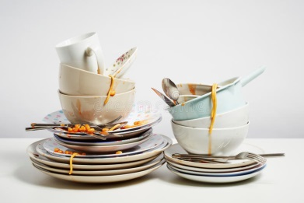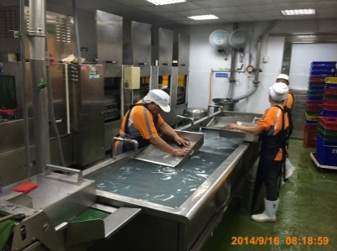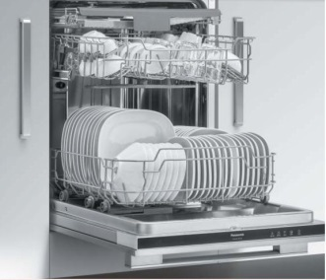

1. ＿＿＿＿

2. ＿＿＿暫放

1. ＿＿＿＿

2. ＿＿＿＿

1. ＿＿＿＿

2. 具＿＿＿系統

（二）餐具洗滌流程

Rinse

＿＿＿槽

Sanitize

＿＿＿槽

烘乾

第二槽

第三槽

使用＿種消毒法

預洗

Wash

＿＿＿槽

第一槽

加入＿＿＿＿

使用＿＿＿的水

（三）消毒方式

|  |  |  |  |
| --- | --- | --- | --- |
| **殺菌法** | **條件** | **消毒餐具** | **消毒抹布** |
| 沸水殺菌 | ＿＿＿℃的熱水 | 加熱＿分鐘 | 煮沸＿分鐘 |
| 蒸汽殺菌 | ＿＿＿℃的蒸汽 | 加熱＿分鐘 | 加熱＿分鐘以上 |
| 熱水殺菌 | ＿＿＿℃的熱水 | 加熱＿分鐘 |  |
| 氯液殺菌 | ＿＿ppm的消毒水 | 浸泡＿分鐘 | |
| 乾熱殺菌 | ＿＿＿℃以上 | 加熱＿＿分鐘 |  |

※ppm（Part Per Million）是＿＿＿＿＿＿。所以換算下來，200ppm就是＿＿＿＿＿＿；1公克的純氯水，用＿＿公升的水來稀釋。

（四）餐具乾燥處理

|  |  |
| --- | --- |
| 乾燥方式 | 說明 |
| 乾熱法 | 1. 以＿＿℃的溫度乾熱烘＿＿分鐘以上。  2. 不適用在＿＿＿及＿＿＿材質的餐具。 |
| 乾燥劑處理法 | 使用食用型的乾燥劑，要經過行政院衛生署的備查方可使用。 |
| 除濕機法 | 在室內開除濕機，達到乾燥的效果，但乾燥速度較慢。 |
| 自然晾乾 | 放置在通風性佳及能防止落塵、病媒入侵之場所自然風乾。 |

三、餐具清潔

（一）清潔劑

酸性清潔劑

中性清潔劑

弱鹼性清潔劑

鹼性清潔劑

強鹼性清潔劑

通常用在通水管用。

去除＿＿＿和＿＿＿

1. 可＿＿清洗

2. 一般餐具、鍋具洗潔

去除＿＿＿＿

（二）協助清潔的洗劑：乾精、去漬劑、亮銀劑、消毒劑…等，需要節量使用。

（三）餐具洗淨檢測

|  |  |  |
| --- | --- | --- |
| **檢測項目** | **檢測試劑** | **陽性反應** |
| 澱粉性物質 | ＿＿＿＿ | 咖啡色►＿＿＿色 |
| 脂肪性物質 | ＿＿＿＿＿＿試液（Sudan Ⅳ） | ＿＿色斑點 |
| 蛋白質 | ＿＿＿＿＿（Ninhydrin） | 透明色►＿＿＿色 |
| 清潔劑ABS | 洗滌水加入1%的＿＿＿（Azure A）試液1滴、10%的＿＿＿降至pH3.0後，加入氯仿搖勻。 | 氯仿呈現＿＿色 |
| 大腸桿菌 | ＿＿＿＿＿＿試紙 | 黃色►＿＿＿斑點 |

請回答下列問題：

1.（A）餐具採用下列何種消毒方式可達有效殺菌？　(A)浸泡於100°C熱水1分鐘　 (B)浸泡50°C熱水20分鐘　(C)加入100ppm的氯液　(D)全部皆可

2.（D）低溫洗碗機的餐具消毒法，一般是採用下列何者方式？　(A)乾熱殺菌法　 (B)蒸氣殺菌法　(C)熱水殺菌法　(D)氯液殺菌法

3.（D）以蘇丹試液滴於餐具上，若有殘留澱粉則會出現何種現象？　(A)紅色斑點　 (B)藍紫色　(C)綠色　(D)沒有反應

4.（A）餐具的洗滌流程中，哪一槽的水溫維持在43～49℃間，且是較為費力的過程？　(A)第一槽　(B)第二槽　(C)第三槽　(D)第四槽

5.（A）甲、煮沸殺菌法　乙、蒸氣殺菌法　丙、熱水殺菌法　丁、氯液殺菌法　戊、乾熱殺菌法，請問抹布無法使用上述何種殺菌法？　(A)丙戊　(B)丙丁戊　 (C)乙丙　(D)甲丙丁

6.（C）依照洗碗機洗滌餐具步驟的先後順序，下列何者正確？　甲、預洗（Pre-rinse）　乙、沖洗（Rinse）　丙、烘乾（Air-dry）　丁、清洗（Wash）　戊、消毒（Sanitize）　(A)甲、乙、丁、戊、丙　(B)甲、乙、丁、丙、戊　(C)甲、丁、乙、戊、丙　 (D)甲、丁、丙、乙、戊

7.（B）下列何者不屬於餐務部(Steward Department)的工作職責？　(A)負責餐具洗滌，破損控制、降低成本　(B)負責廚房原物料消耗和成本控制工作　(C)廚房清潔與衛生的管理　(D)廚房廢棄物的處理

四、廚餘處理

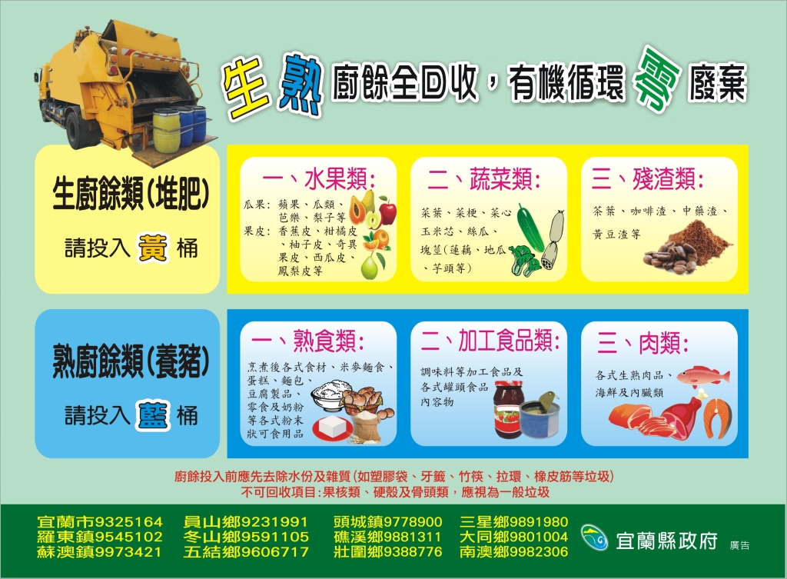

↑國內政府環保單位發行的廚餘分類標準

|  |  |
| --- | --- |
| 生廚餘 | 熟廚餘 |
| 又稱：＿＿＿廚餘 | 又稱：＿＿＿廚餘或＿＿＿ |
| 指養豬不能食用的食物，大多為殘渣、硬殼或是園藝類的有機物。 | 只經過再高溫烹煮後，可以給養豬食用的食物，多只人吃剩的食物。 |

※市售「廚餘處理機」處理方式（稱為＿＿＿＿＿）：

倒入酵素、木屑、糖、水

廚餘倒入

＿＿＿

＿＿＿

有機土壤

堆肥用

五、垃圾的分類

（一）緣起：行政院環保署1997年推動的「資源回收四合一計畫」



（二）里程碑

|  |  |
| --- | --- |
| 2000年7月 | 台北市垃圾隨帶徵收（＿＿＿＿＿＿＿） |
| 2002年7月 | 限制使用塑膠袋（不提供0.06mm以下薄度的塑膠袋）及免洗餐具政策開始。 |
| 2005年 | 垃圾強制分類政策，分為：＿＿＿＿＿、＿＿＿＿＿、＿＿＿。 |
| 2008年6月 | 大型購物中心限制使用塑膠袋。 |
| 2008年7月 | 不主動提供免洗筷，提倡自己攜帶環保筷。 |
| 2018年1月 | 擴大限制塑膠袋提供店家，藥粧及美粧及藥局、醫療器材行、3C零售、書店及文具店、洗衣店、飲料店、西點麵包店等7類。 |

（三）垃圾的分類

|  |  |  |
| --- | --- | --- |
| 名稱 | 定義 | 舉例 |
| 一般垃圾 | 不可回收的廢棄物 | 毛髮、灰塵、衛生紙等 |
| 廚餘 | 生、熟食物、殘渣或有機性廢棄物 |  |
| 資源垃圾 | 指可以回收再利用的物品 | 紙類、鐵鋁罐類、塑膠類、玻璃類、乾電池類、燈泡類 |

（四）垃圾減量5R

|  |  |  |
| --- | --- | --- |
| 減量 | ＿＿＿＿＿ | 減少丟棄的垃圾量，透過購買行為改善。 |
| 再利用 | ＿＿＿＿＿ | 重複使用產品或容器。 |
| 修復 | ＿＿＿＿＿ | 重視維護管理，延長東西的使用壽命。 |
| 拒用 | ＿＿＿＿＿ | 拒絕使用非環保概念的產品。 |
| 回收再生 | ＿＿＿＿＿ | 物品回收後再製成新品。 |

（五）塑膠材料分類

|  |  |  |  |
| --- | --- | --- | --- |
| 標誌和材質 | 化學名稱 | 說明 | 製成品 |
| ♳  ＿＿或PETE | 聚對苯二甲酸乙二酯，簡稱：＿＿＿ | 1.超過＿＿℃會產生感染染色體物質。  2.放在曝曬的汽車內，應避免食用。 | ＿＿＿＿、碳酸飲料或酒精飲料的塑膠瓶 |
| ♴  ＿＿＿ | 高密度聚乙烯 | 1.耐熱度最高達＿＿℃，不好清洗。  2.不適合重複使用。 | ＿＿＿＿、奶油瓶罐、回收桶 |
| [♵](https://zh.wikipedia.org/wiki/File:U+2675_DejaVu_Sans.svg)  ＿＿ | 聚氯乙烯 | 1.耐熱度約60-＿＿℃，超過會溶出氯乙烯的毒氣。  2.已有研發無毒的塑化劑，目前市面常使用。 | ＿＿＿＿（2013年前）、雞蛋盒、水管、電線管 |
| ♶  ＿＿＿ | 低密度聚乙烯 | 1.目前市售最廣泛的塑膠包裝材料。  2.耐熱約90℃，遇熱會融化。 | ＿＿＿＿、鮮奶瓶、＿＿＿＿ |
| ♷  ＿＿ | 聚丙烯 | 1.硬度高、耐熱高的塑膠材質，最高耐熱140度。  2.可以用來蒸煮器具。 | ＿＿＿＿＿、水杯、豆漿瓶、布丁盒…汽車零件。 |
| ♸  ＿＿ | 聚苯乙烯 | 1.耐熱度最高到90℃，容易釋放致癌物質。  2.不適用酒精、高油溫。 | ＿＿＿＿、隔板、養樂多瓶 |
| ♹  ＿＿＿ |  | 不含以上的塑膠類 | 環保水瓶、微波器皿的上蓋、壓克力、美耐皿。 |

請回答下列問題：

1.（C）垃圾分類與資源回收，通常以5R來表示，以下何者有誤？　(A)Reduce：廢棄物減量　(B)Reuse：再利用　(C)Report：修復　(D)Recycle：回收再生

2.（A）廚房廚餘處理的正確程序為何？　(A)磨碎→脫水→密封貯存→清運　(B)脫水→磨碎→密封貯存→清運　(C)脫水→密封貯存→磨碎→清運　(D)密封貯存→磨碎→脫水→清運

3.（B）避免將含有油脂的汙水直接排入下水道，能有效分離汙水中的油脂，稱之為　(A)廚餘處理機　(B)截油槽　(C)鐵胃　(D)垃圾壓縮機

4.（D）餐飲業者在廚餘的處理態度，下列何者欠佳？　(A)廚餘收集貯存於8℃以下的走入式專用貯存庫　(B)廚餘以廚餘處理機處理後，除臭殺菌脫水後清運　(C)由養豬戶或其他回收商當天回收　(D)未脫水交付垃圾車清運後以焚化方式處理

5.（A）回收標誌回收號誌圖的四個逆向箭頭，分別代表　(A)社區民眾、地方政府清潔隊、回收商、回收基金　(B)社區民眾、學校、販賣業者、地方政府　(C)回收商、販賣業者、回收基金、社區民眾　(D)地方政府、販賣業者、回收基金、機關團體

6.（C）垃圾減量5R原則中，「Refuse」代表何意？　(A)廢棄物減量　(B)重複使用　(C)拒絕使用　(D)回收再生

7.（A）依據我國行政院環保署現行垃圾強制分類的規定，可將垃圾分成下列哪三大類？　(A)廚餘、資源垃圾、一般垃圾　(B)廚餘、一般垃圾、有害垃圾　 (C)有害垃圾、巨大垃圾、廚餘　(D)一般垃圾、資源垃圾、巨大垃圾